# EdgeGallery R0.9 安全合规测试结果

## Test case EG-TST-SEC-CP-1-1

#### 测试说明：

所有用于跨网络传输的机器对机器和人对机器接口都必须具有访问认证机制，并且认证过程必须在服务器上执行。 ****注意****：跨网络接口必须支持身份验证，以防止欺骗，

#### Mep:

mep获取能力详情接口，是使用MM5接口查询能力详情，最直接提供给mecm调用， 由于传雨和产品沟通后，决定不设置认证（AK/SK 或者token）在这个接口上，但是传输过程找那个是使用https进行传输，所以这个测试用例可以着重测试使用https和http进行传输测试。

使用https调用

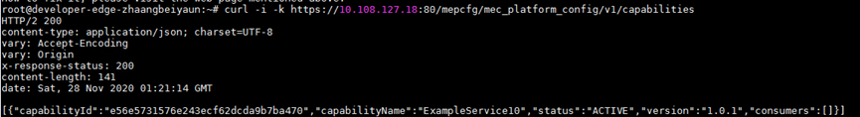

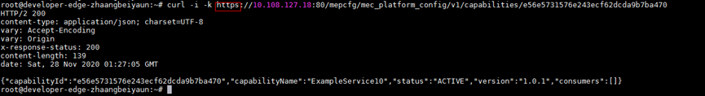

使用http调用：





#### 测试结果：通过

## Test case EG-TST-SEC-CP-8-1

#### 测试说明：

所有公共功能接口，RESTful接口，本地功能接口，命令行接口以及用于身份验证的默认用户名和密码都必须在产品或应用程序文档中进行描述。 ****注意****：必须在应用文档中描述所有前面的新接口，以帮助用户更好地理解相应的模块

Mep：



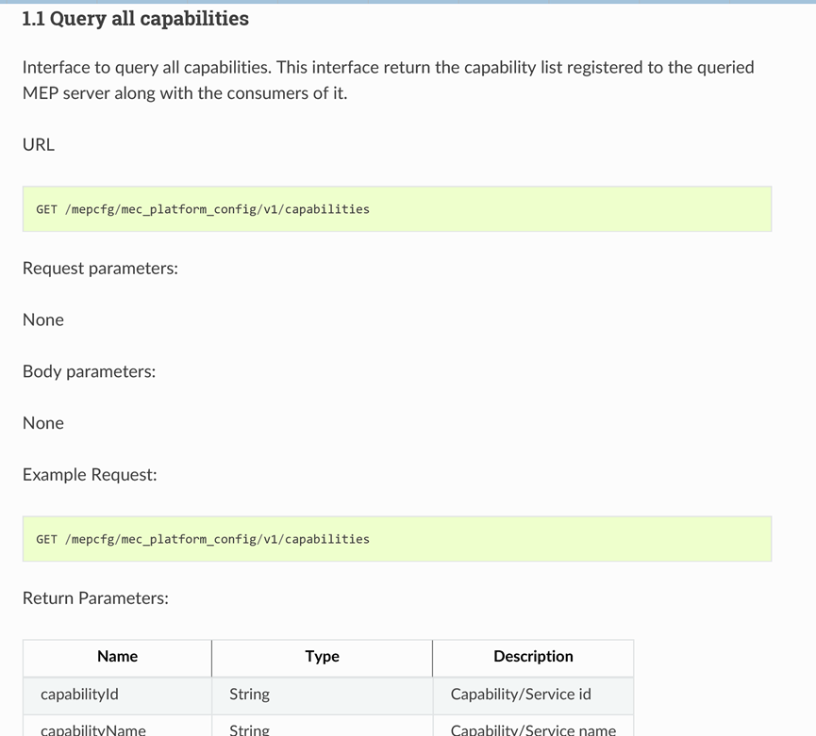

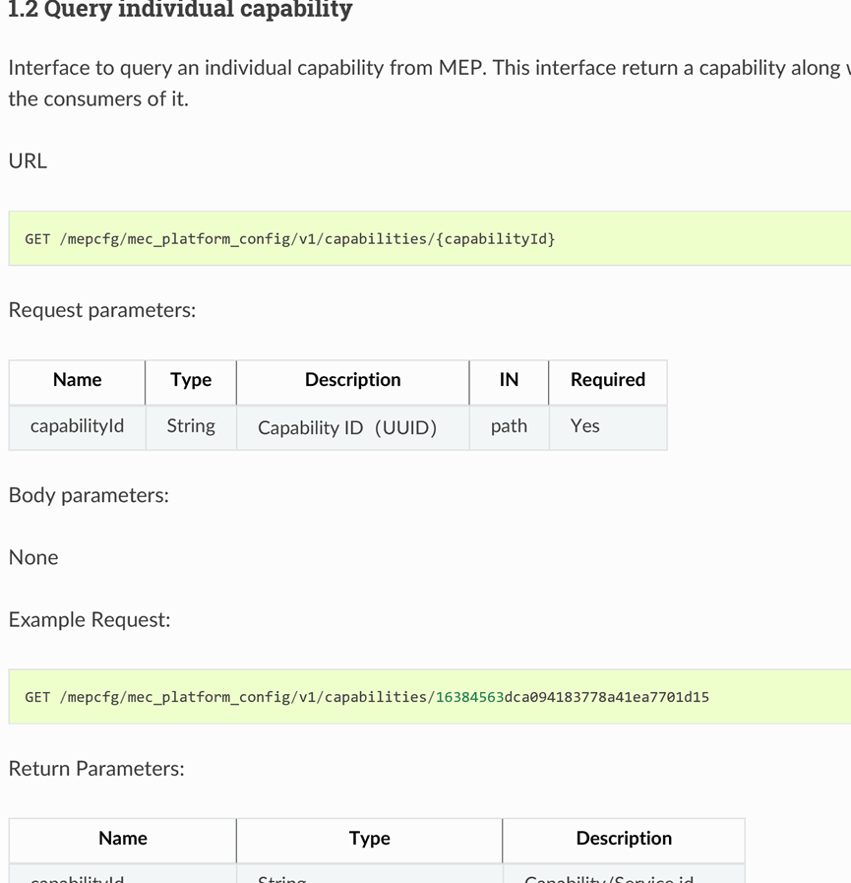

#### 测试结果：通过

## Test case EG-TST-SEC-CP-9-4

#### 测试说明：

避免记录过多的数据。 ****注意****：禁止大量重复的日志消息，并用定期摘要替换它们。例如，syslog可能包含一个条目，该条目在记录重复事件时声明“最后消息重复X次”。支持可以由管理员控制的日志文件的最大大小

#### Mep:

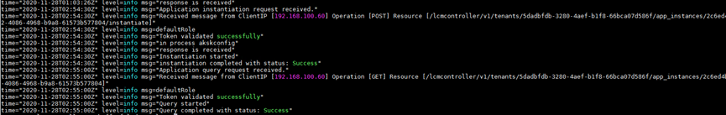

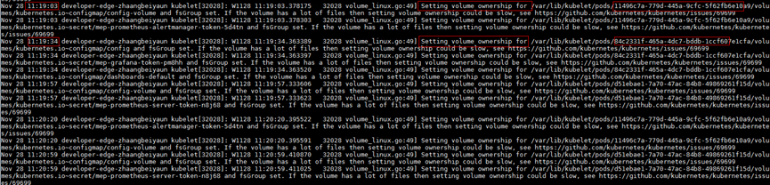

#### 测试结果：通过